<https://youtu.be/O-1S7bUpIIc>

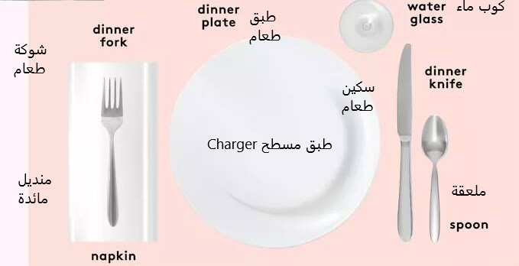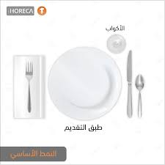

ترتيب ادوات المائدة